CIRCULAR EXTERNA
SGF-3623-2018 - SGF-PUBLICO
23 de noviembre de 2018

DIRIGIDA A:

- BANCOS PÚBLICOS, PRIVADOS Y MUTUALES
- BANHVI, BANCO POPULAR, CAJA DE AHORRO Y PRÉSTAMO DE LA ANDE
- COOPERATIVAS, FINANCIERAS
- CASAS DE CAMBIO
- Personas físicas y jurídicas inscritas ante la SUGEF de conformidad con lo dispuesto en el artículo 15 de la Ley sobre estupefacientes, sustancias psicotrópicas, drogas de uso no autorizado, actividades conexas, legitimación de capitales y financiamiento al terrorismo N° 7786 y sus reformas (reforma integral en la Ley N° 8204).

La Superintendente General de Entidades Financieras,

Considerando que:

- Es necesario realizar trabajos de mantenimiento en la plataforma tecnológica de la SUGEF.
- Los trabajos se estarán realizando el día sábado 1 y domingo 2 de diciembre del 2018.
- La disponibilidad de los sistemas de información de la SUGEF, incluyendo los sistemas CIC y SICVECA, se verán afectados.

Dispone:

Que los sistemas de información estarán fuera de servicio desde las 8:00 a.m. del 1 de diciembre hasta las 06:00 p.m. del 2 de diciembre del 2018.

Para consultas pueden comunicarse con Paula Duran Trejos, al teléfono 2243-4921, o al correo electrónico pdruran@sugef.fi.cr

Atentamente,
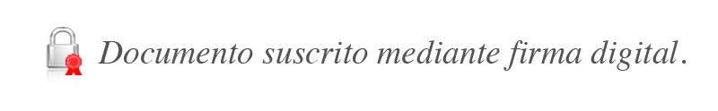

Bernardo Alfaro A.
Superintendente

BAA/OSCH/PDT

